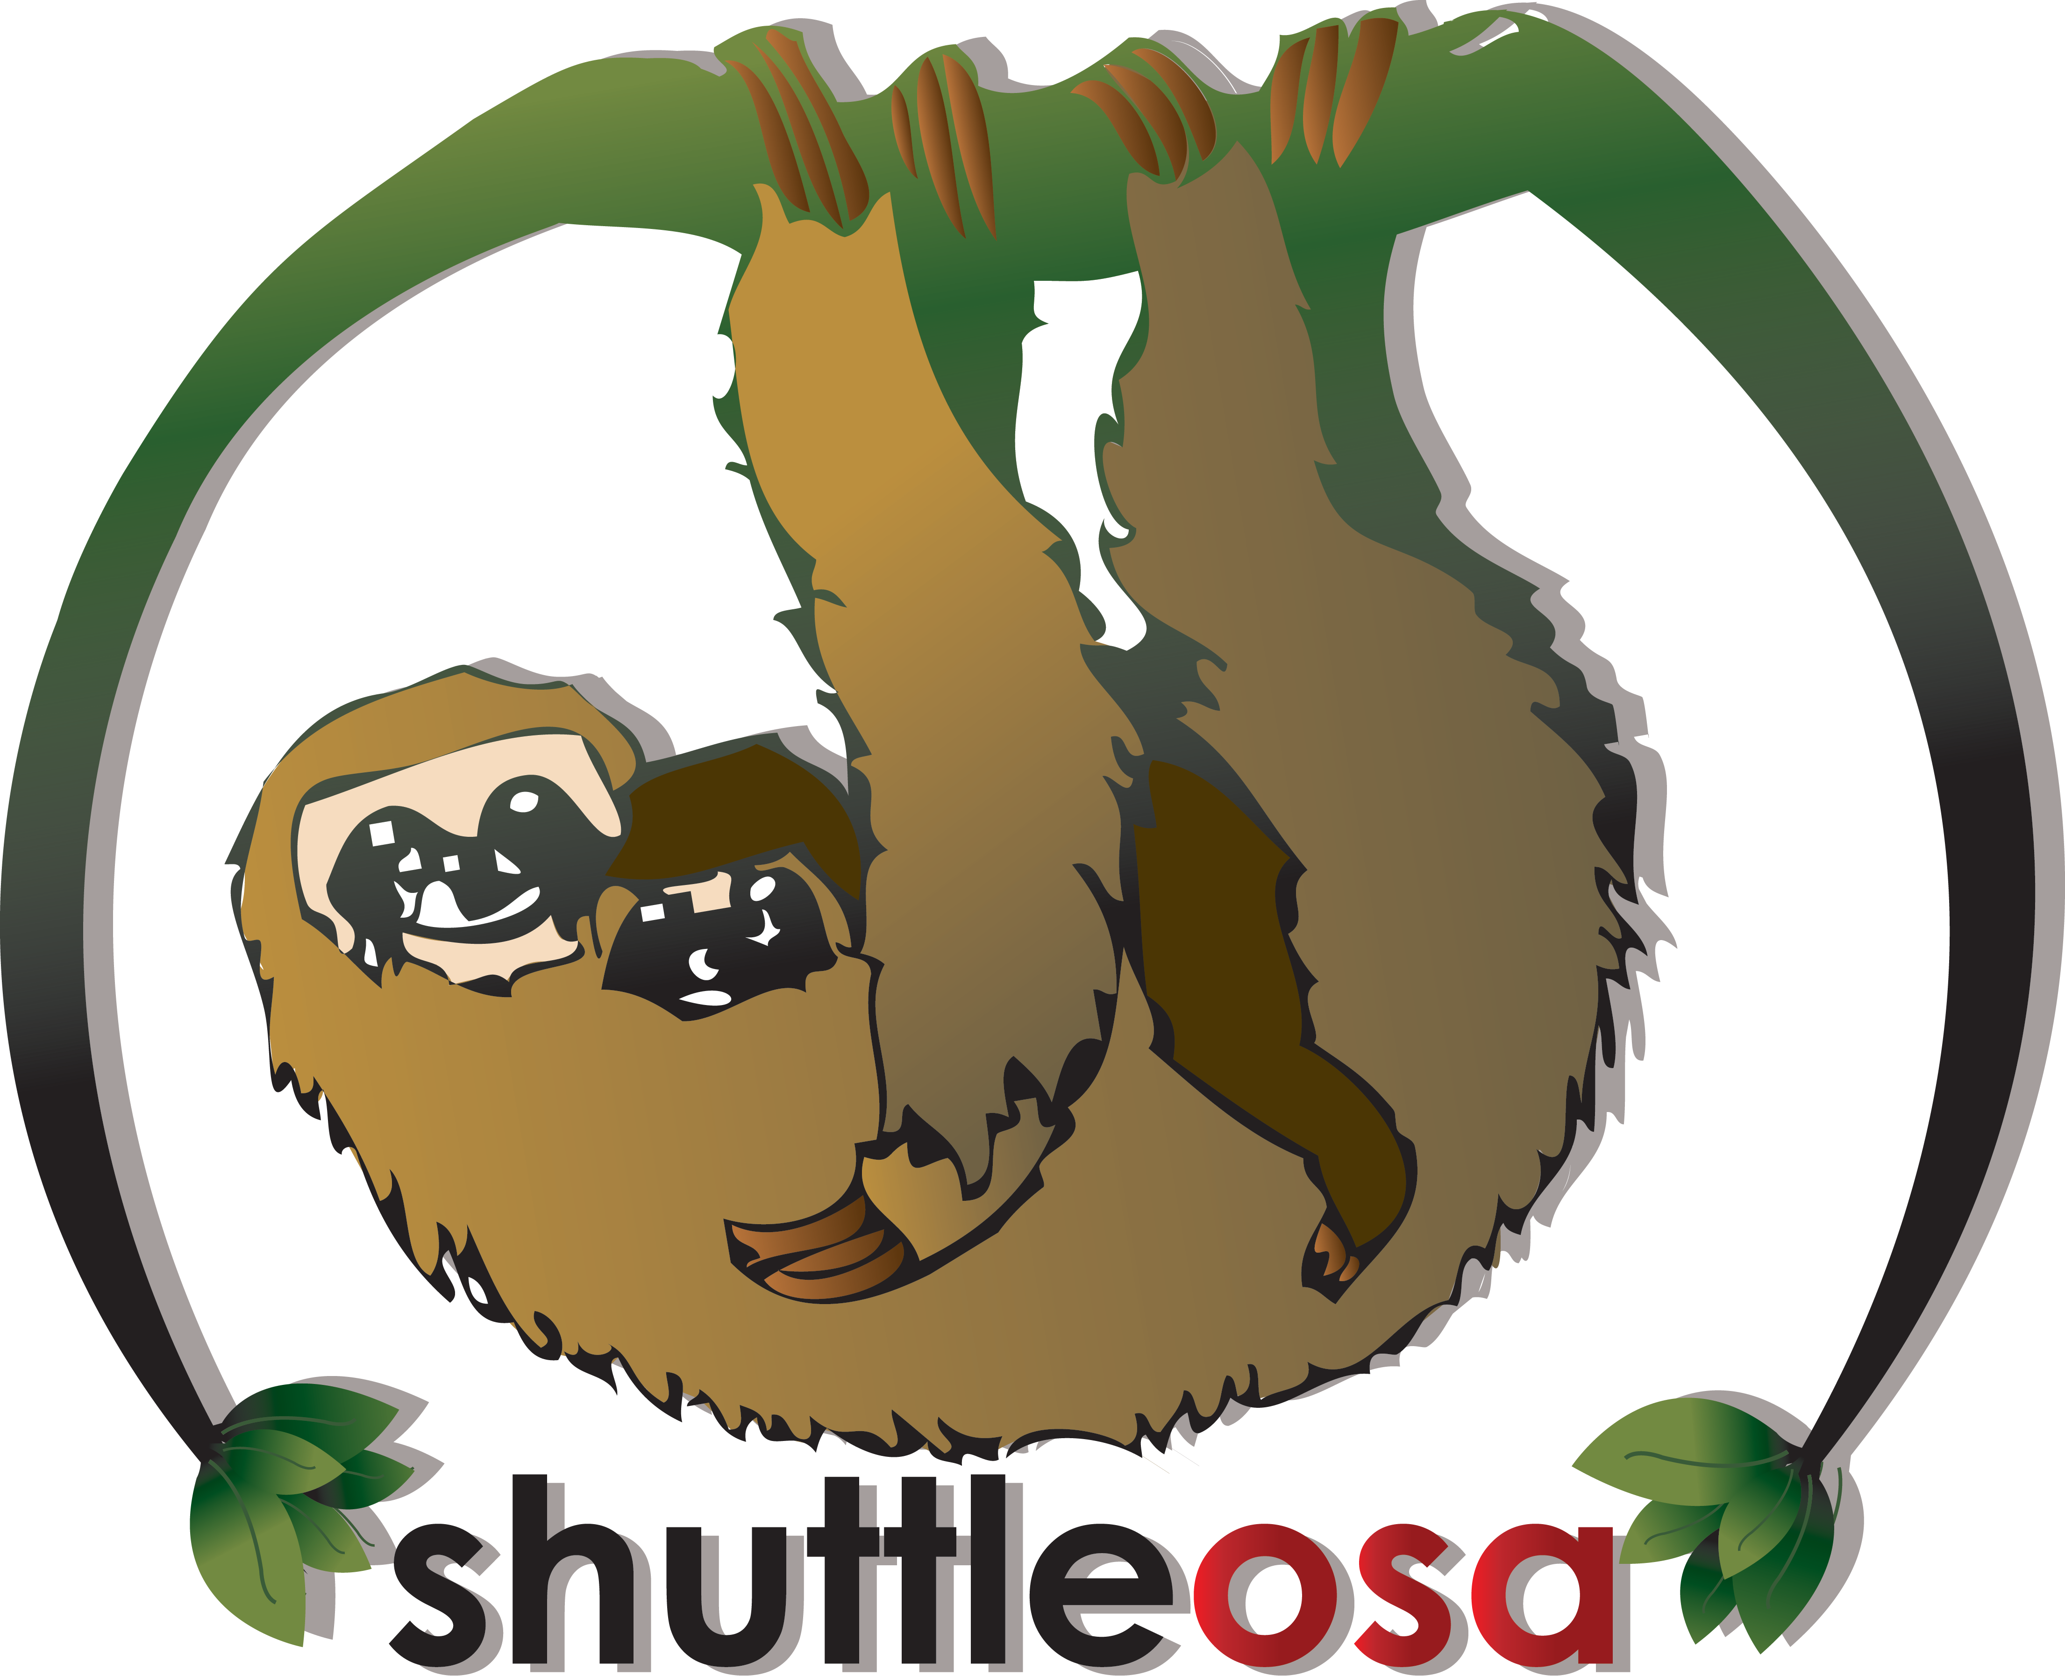
Estimados colegas;
Reciba cordiales saludos de todos los que laboramos para Villa tour y nuestro nuevo servicios ShuttleOsa.com.
Este nuevo servicio es de vital importancia para ustedes y estamos decididos con el apoyo de ustedes y nuestra Fe en Dios a que este proyecto sea todo un éxito y de beneficio para todos los que participaremos en su operación.
Como les informamos durante nuestra visita y para que lo tengan por escrito y en forma quisiéramos recordarles ciertos puntos importantes para la operación de este servicio:
- Inicio de operación: les comunicamos que iniciamos la operación del shuttle el pasado 15 de Diciembre 2007.
- Horarios: como les prometimos y queremos recordarles nuestro compromiso es con ustedes y nos comprometimos con ustedes a ser puntuales y responsables y esa siempre ha sido nuestra meta, pero también queremos que quede claro que existen situaciones fuera de nuestro control que pueden provocar atrasos para lo cual estaremos en completa comunicación con ustedes.
Dentro de estos horarios se encuentra contemplada la hora de tiempo que pararemos en un lugar pre-establecido por nosotros para el almuerzo, donde nos aseguramos del excelente servicio y calidad de los alimentos.
- Tarifas: las tarifas de los servicios son racks y con una comisión de $8.00 por persona, desde San José o Puerto Jiménez y $7.00 entre destinos.
Se cobrara un adicional de $ 11.00 por persona cuando los hoteles estén fuera del casco central de San José.y la comisión es de $10.00 por persona
Y adicional a estos $ 11.00 si se encuentran fuera del centro de Alajuela y Heredia se estaría cobrando $ 7.00 mas por persona
- Niños: como el servicio es por espacios, todo niño paga su espacio excepto cuando uno de sus padres lo lleva cargando.
- Reservaciones: las reservaciones pueden ser realizadas por medio de fax al 2735-5839 o 2250 6485 por medio de e-mail a reservations@shuttleosa.com
- Cancelaciones: se deberán realizar con 24 horas de anticipación si cancelan después de este tiempo no se realizara reembolso alguno.
- Exceso de equipaje: se calificara como exceso de equipaje las tablas de surf las cuales tienen un recargo de $13.00 usd cada una, y más de 2 maletas por persona también tienen un recargo de $11.00 usd por persona.
- Pagos: los pagos deberán realizarse antes de la fecha del servicio por medio de depósito a la Cuenta en Dólares del Banco Nacional a nombre de Álvaro Villalobos cuenta:$ 200-02-094-001874-4. cuenta colones. 200-01-092-013448-3 al menos 24 horas antes, de lo contrario dispondríamos los espacios.
- Unidades: para este servicio contamos con Hyundai Starex y Toyota Hiace, full extras, cuentan con full cobertura del INS y con los permisos del MOPT. Por la capacidad de la operación no deben preocuparse contamos hasta con buses de 54 pasajeros por lo que no deben limitarse al vender el servicio. Cualquiera que sea el tipo de unidad a utilizar todas cuentan con las mismas características cuando nos referimos a comodidad, seguridad y permisos.
- Personal: todo nuestro personal tanto los que trabajan en el campo como los que trabajamos en las oficinas contamos con muchos años de experiencia en el ámbito del turismo, con mucho apoyo y excelente reputación. Además todo nuestro personal es bilingüe, estarán debidamente uniformados e identificados por lo que pueden estar seguros de que sus clientes estarán excelentemente bien atendidos.
- Horario de oficina: nuestras oficinas o teléfonos se encuentran disponibles 24 horas al día para cualquier consulta o pregunta.(8883-1164)
- Pagina Web: también tendremos a disponibilidad nuestra página Web www.shuttleosa.com donde si ustedes desean pueden realizar y pagar sus reservaciones en línea.
- Encomiendas: también ofrecemos el servicio de encomiendas de paquetes pequeños de puerta a puerta, pregunte por nuestros precios.

Además les recordamos nuestro servicio de transfers privados entre destinos los cuales tienen tarifas muy bajas, incluyen el chofer bilingüe y el servicio de hielera. La ventaja es que tenemos todo el día para ellos, si quieren llegar rápido a su destino lo hacemos dentro de los limites y con precaución pero si lo que quieren es disfrutar, tomar fotografías, pasar a almorzar para nosotros no hay ningún problema el que tiene la palabra es su cliente.
También queremos recordarles que podemos realizarles los servicios de “shuttle privado” para sus clientes, por ejemplo si ustedes tienen cuatro personas o mas haciendo la misma ruta podemos ofrecerles un servicio privado y mas personalizado sin tener que mezclarlos con los demás operadores y van con chofer bilingüe y sin restricción ni de tiempo, ni de equipaje.
Se ofrece además el servicio de transfer in a tan solo $25 y out a $22 también ofrecemos transfer a cualquier destino del territorio nacional, brindándoles siempre un servicio especializado y bajo los mismos estándares de calidad de nuestro shuttle.

Agradeciéndoles una vez más por todo el apoyo que hemos recibido desde nuestro inicio, se despide,

Muy atentamente,

Álvaro Villalobos
Álvaro Villalobos Muñoz
Shuttle Osa
TEL: cel :(506) 8883-1164/ TEL fax /San Jose:2250-6485

Teléfonos: (506)8883-1164/ (506)/Fax:;SAN JOSE/(506)2250-6485
E-Mail:reservations@shuttleosa.com
Webpage: www.shuttleosa.com

